BAB III
ANALISA SISTEM BERJALAN

- Tinjauan Institusi/Perusahaan
Semakin tingginya persaingan dalam dunia bisnis membuat banyak usaha harus melakukan kreatifitas dan inovasi dari segi produk dan pelayanan. Keberhasilan, kelancaran, kejayaan serta kesuksesan usaha sangatlah ditentukan oleh SDM (Sumber Daya Manusia). Machine (Mesin), Money (Uang), Methode (Cara) dan Enviroment (Lingkungan). Professional dan mencintai pekerjaan yang dilakukannya.
Organisasi atau perusahaan adalah suatu kegiatan dalam pencapaian tujuan yang terdiri atas beberapa orang yang bekerjasama melalui cara mengelompokan kegiatan-kegiatan yang akan dijalankan, serta menentukan siapa yang akan memimpin antar kelompok atau bagian.
Toko Tas Trisna merupakan salah satu Toko Tas yang bergerak dalam bidang penjualan, khususnya dalam penjualan Tas.
- Sejarah Institusi/Perusahaan
Toko Tas Trisna adalah salah satu toko tas yang bergerak dalam bidang penjualan, khususnya dalam penjualan tas, Toko Tas yang terletak di daerah Jalan Erlangga 1 no 7 Jakarta Selatan di dirikan pada tahun 2015 dengan pemilik Ibu Trisna Siahaan.
Awal berdirinya usaha Tas bermula dari hobi ibu Trisna Siahaan yang gemar mengoleksi Tas, lalu Ibu Trisna mencoba membuka usaha dan menawarkan kepada pembeli secara words of mouth, atau dari mulut ke mulut. Setelah semakin lama berkembang dan semakin banyak permintaan Ibu Trisna membuka Toko di daerah Jalan Erlangga 1 no 7 Jakarta Selatan dengan dibantu rekan Ibu Trisna yang bernama Kafin untuk mengelola usaha tersebut, lalu dibantu Lita sebagai bagian penjualan dan Pak Pebri sebagai bagian gudang. Toko Tas Trisna menjual tas dengan model bervariasi dan sesuai keinginan pelanggan.
- Struktur Organisasi dan Fungsi
Struktur Organisasi merupakan gambaran secara skematis tentang hubungan kerja sama dari orang-orang yang terdapat didalam suatu badan atau organisasi dalam rangka usaha mencapai suatu tujuan. Di bawah ini akan digambarkan struktur organisasi yang ada pada Toko Tas Trisna.

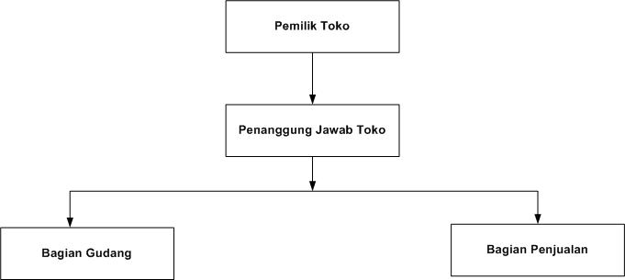

Gambar III.1.
Struktur Organisasi Toko Tas Trisna

Fungsi organisasi merupakan Setiap garis yang menghubungkan antara bagian satu dengan yang lainnya adalah merupakan pendelegasian wewenang ataupun berupa perintah kerja terhadap setiap bawahan. Penjelasan dari masing-masing bagan diatas adalah sebagai berikut :
- Pemilik Toko
- Sebagai pengambil keputusan.
- Sebagai koordinator semua kegiatan yang telah dilaksanakan.
- Mengevaluasi semua kegiatan yang telah dilaksanakan.
- Menerapkan dan mengesahkan kebijakan yang menyangkut eksistensi toko.
- Penanggung Jawab Toko
Tugas dan fungsinya adalah sebagai berikut :
- Mengatur tugas dan peranan bagian gudang dan penjualan.
- Membuat laporan pemasukan omzet toko untuk diserahkan ke pemilik toko.
- Memberikan masukan informasi kepada pemilik toko tentang kekurangan toko dan keadaan toko yang dihadapi di hari-hari penjualan.
- Bagian Penjualan
- Bagian penjualan yang bertatap muka langsung dengan konsumen,
- Menghitung uang hasil penjualan dan bertanggung jawab atas uang yang masuk.
- Melaporkan hasil penjualan harian.
- Bagian penjualan akan melaporkan kebagian gudang apabila stok barang di toko kurang atau habis.
- Bagian Gudang
- Bertanggung jawab atas pengadaan bahan makanan apabila stok barang di bagian penjualan dan di gudang habis.
- Bertanggung jawab atas barang yang di gudang dan pengiriman barang ke bagian penjualan.
- Melakukan stock of name setiap hari atas barang yang masuk maupun keluar.
- Pemeliharaan atas barang.

  - Proses Bisnis
Toko Tas Trisna adalah perusahaan yang bergerak dibidang penjualan tas. Dalam kegiatan penjualanya, pembeli melihat tas yang dijual pada toko tersebut. Ketika ada tas yang sesuai dengan seleranya dan ingin membeli tas maka pembeli akan menanyakan kepada bagian penjual tentang kesediaan tas, jika tas yang diinginkan pembeli tidak ada, bagian penjual akan menginformasikan kepada pembeli, dan jika tas yang pembeli inginkan ada, maka bagian penjual akan mempersiapkan tas dan kwitansi, lalu menginformasikan pembayaran kepada pembeli, jika pembeli sudah melakukan pembayaran, bagian penjualan akan mengecek pembayaran lalu membuat kwitansi dan memberikan tas beserta kwitansi kepada pembeli.

Activity Diagram Penjualan Tas
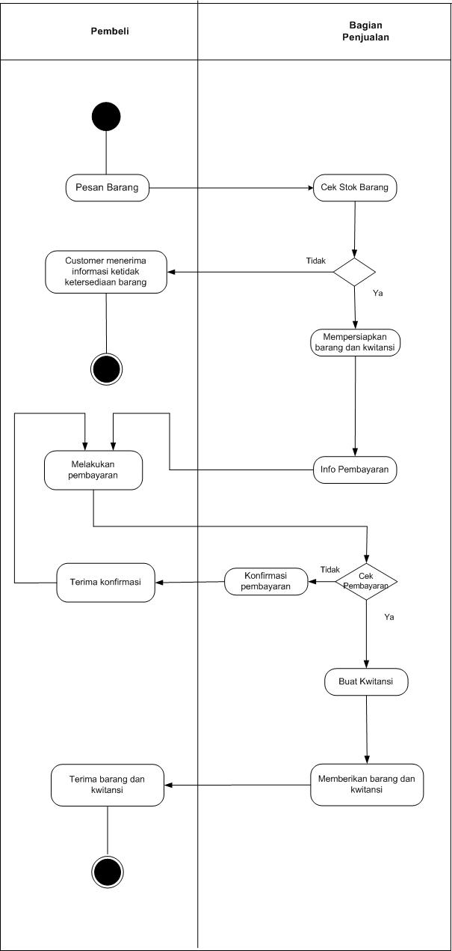
Cek Stok Tas
Pesan Tas
Customer menerima informasi ketidak ketersediaan tas
Mempersiapkan tas dan kwitansi

Memberikan makanan dan kwitansi
Terima tas dan kwitansi
Terima Pembayaran
Buat Kwitansi

Memberikan tas dan Kwitansi
Bagian Penjualan
Pelanggan
Gambar III.2
Activity Diagram Penjualan Tas

  - Spesifikasi Sistem Berjalan
Adapun bentuk-bentuk dokumen sistem berjalan penjualan yang ada pada Toko Tas Ttrisna dan Basecamp sebagai berikut :
- Nama Dokumen : Kwitansi
Fungsi : Sebagai bukti transaksi pembelian makanan
Sumber : Bagian Penjual
Tujuan : Costumer
Media : Kertas
Frekuensi : Setiap Terjadi Transaksi Penjualan
Format : Lampiran A.1

